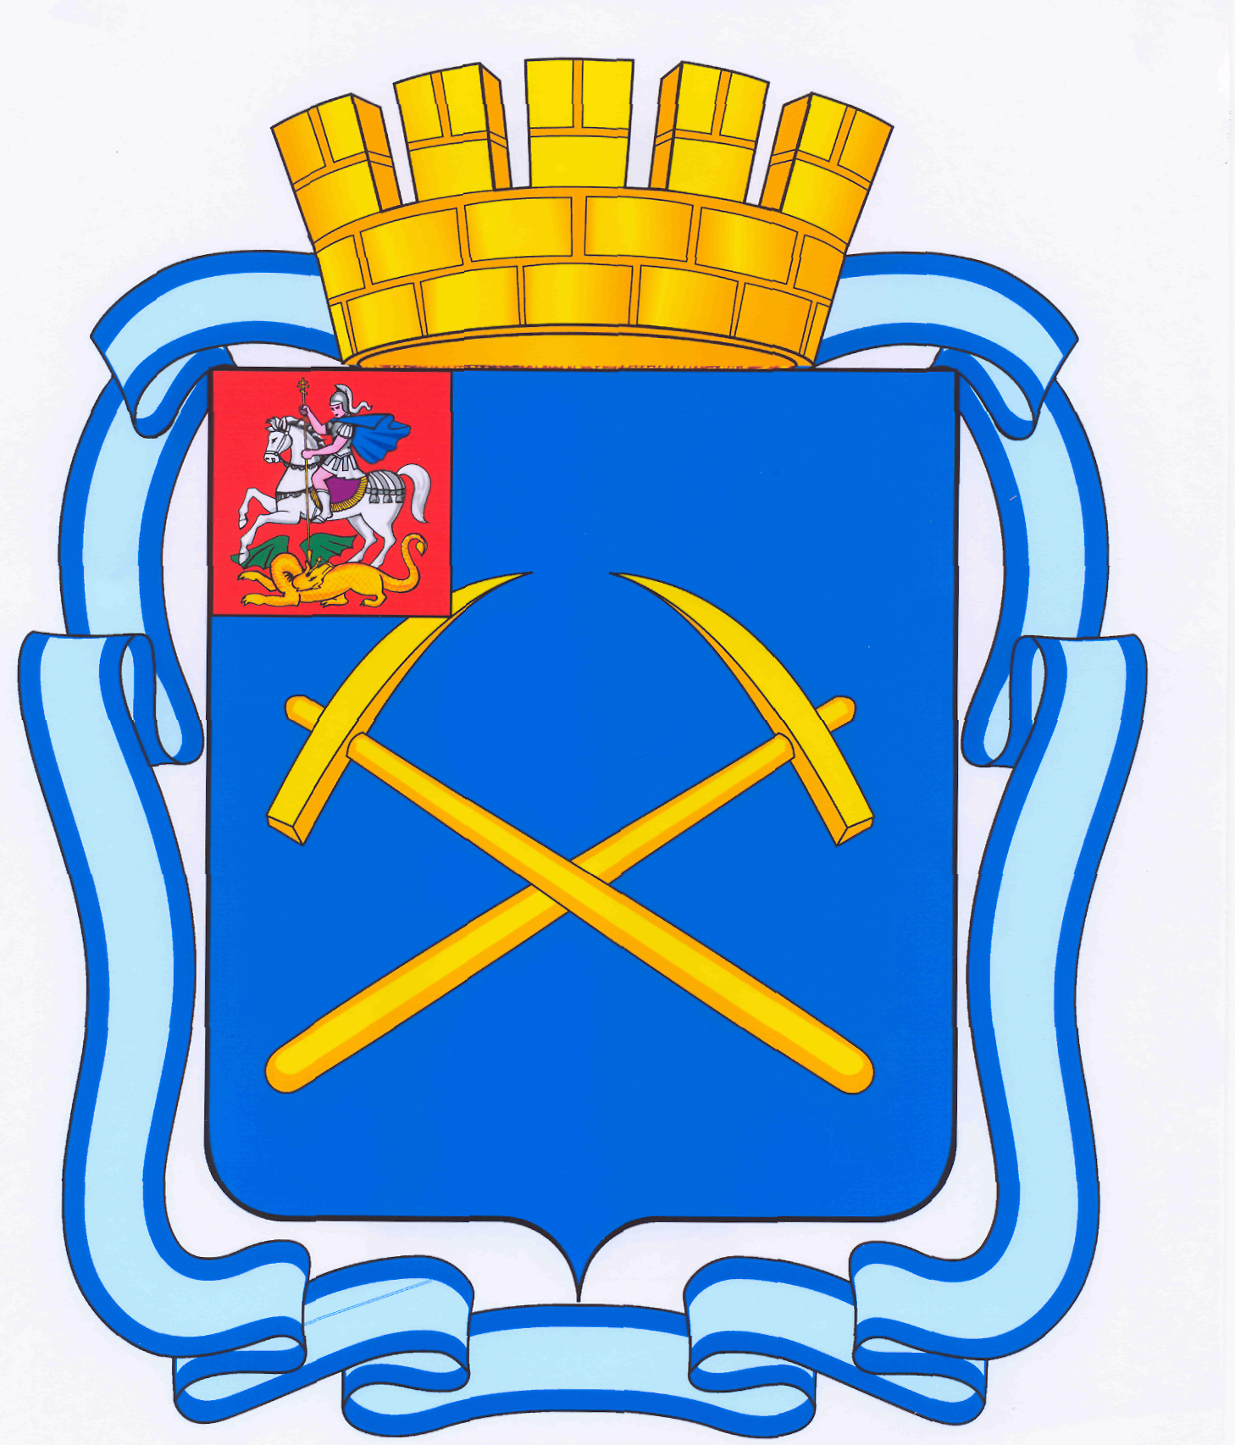

СОВЕТ ДЕПУТАТОВ
ГОРОДСКОГО ОКРУГА ПОДОЛЬСК МОСКОВСКОЙ ОБЛАСТИ

РЕШЕНИЕ

от 10 марта 2015 г. № 47/6

О внесении изменений в решение Совета депутатов
городского округа Подольск от 14.11.2013 № 34/6 «Об установлении земельного налога на территории муниципального образования
«городской округ Подольск Московской области»

Руководствуясь Налоговым кодексом Российской Федерации, Федеральным законом от 04.11.2014 № 347-ФЗ «О внесении изменений в части первую и вторую Налогового кодекса Российской Федерации», в целях приведения муниципальных нормативных правовых актов в соответствие с действующим законодательством,

Совет депутатов городского округа Подольск решил:

1. Внести в решение Совета депутатов городского округа Подольск от 14.11.2013 № 34/6 «Об установлении земельного налога на территории муниципального образования «городской округ Подольск Московской области» (далее – решение) следующие изменения:
1.1. В пункте 7 решения слова «налогоплательщиков – организаций и физических лиц, являющихся индивидуальными предпринимателями,» заменить словами «налогоплательщиков-организаций»;
1.2. В абзаце 1 пункта 8 решения слова «Налогоплательщики-организации и налогоплательщики - физические лица, являющиеся индивидуальными предпринимателями,» заменить словами «Налогоплательщики-организации»;
1.3. Абзац 2 пункта 8 решения изложить в следующей редакции:
«Сумма земельного налога, подлежащая уплате по итогам налогового периода, вносится налогоплательщиками-организациями в бюджет не позднее 5 февраля года, следующего за истекшим налоговым периодом, и определяется как разница между суммой налога, исчисленной по ставкам, предусмотренным пунктом 5 настоящего решения, и суммами авансовых платежей по налогу.»;
1.4. В абзаце 3 пункта 8 решения слова «не являющимися индивидуальными предпринимателями» исключить.
2. Направить настоящее решение Главе городского округа для подписания и обнародования.
3. Настоящее решение вступает в силу с момента опубликования.
4. Положения пункта 1 настоящего решения применяются в отношении налоговых периодов начиная с 2015 года.

5. Контроль за выполнением настоящего решения возложить на постоянную депутатскую комиссию по бюджету, финансам, муниципальной собственности, земельным отношениям и развитию предпринимательства (Максимович П.И.).

Председатель Совета депутатов
городского округа Подольск Д.Н. Машков

Глава городского округа Н.И. Пестов

